Vážené kolegyně, vážení kolegové,
část prostředků určených pro Specifický vysokoškolský výzkum (SVV 1 Hranice a normy. Jejich respektování a překračování ve filozofii, literatuře a umění) bude rozdělena formou stipendií za publikace. O tato stipendia mohou žádat studenti a studentky doktorského a magisterského studia. Podmínkou je, aby spadali pod obory a zaměření SVV 1 (který spojuje katedry ÚFAR, ÚRS, KLOG, KEST). O výsledcích rozhoduje Rada SVV.
Další podmínkou je, že v publikačním výstupu je uvedena afiliace FFUK a že je výstup dedikován programu SVV 1 v OBD (tj. je zde uveden příslušný zdroj financování 260667). Bez této dedikace nelze stipendium vyplatit.
O stipendium lze žádat na publikace vydané po 1. 10. 2023 a během roku 2024, zanesené do OBD do 25. 10. 2024, za něž jste dosud o stipendium nežádali. Při zadávání publikací do OBD se studenti ÚFARu mohou obracet na knihovníka Jana Černína, studenti ostatních oborů sdružených v SVV 1 na příslušné pracovníky svých kateder.
Chcete-li se ucházet o publikační stipendium, své publikace prosím zadávejte do následujícího formuláře:
https://forms.office.com/e/ZL40fZsBLD
Formulář si můžete otevřít také s pomocí QR kódu:
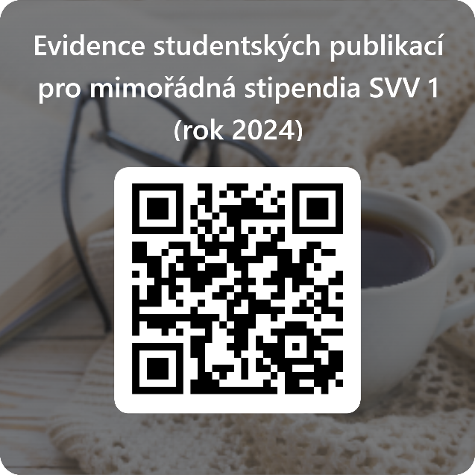

Deadline pro zadávání je 25. 10. 2024, 23h59.
Přesnou výši stipendií za jednotlivé typy publikací stanoví následně rada Progresu SVV 1 na základě toho, kolik publikací a jakých typů se celkem sejde.
Předem děkujeme za spolupráci
Dora Poláková, vedoucí SVV 1, dora.polakova@ff.cuni.cz

